COMUNE DI REGGIO CALABRIA
parco della rotonda
Assessorato Politiche Sociali
LUDOTECA BIBLIOTECA
Legge 285/97

associazione fantàsia
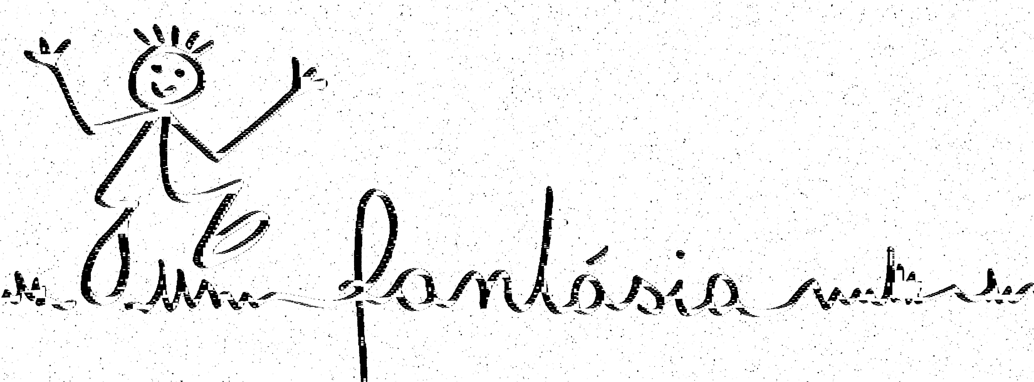
LA LUDOTECA COMUNALE di PARCO della ROTONDA
(ASSESSORATO POLITICHE SOCIALI),
gestita dall’ASSOCIAZIONE FANTÀSIA,
in collaborazione con il CIRCOLO DEL CINEMA CESARE ZAVATTINI
organizza presso l’ANFITEATRO del PARCO della ROTONDA

AL CINEMA NEL PARCO

RASSEGNA DI CINEMA PER RAGAZZI 2006
INGRESSO GRATUITO

Martedì 29 agosto ore 21.00
Jimmy Grimble di John Hay

Primo Premio al Festival di Cinema per Ragazzi di Giffoni 2000
con Lewis Mckenzie, Robert Carlyle, Gina Mckee
Nazionalità: Gran Bretagna/Francia anno 2000
Genere: Commedia
Durata: 105’
Consigliato dai 6 anni

Giovedì 31 agosto ore 21.00
Samson e Sally.

Le avventure della piccola balena bianca di Jannik Hastrup
Nazionalità: Danimarca anno 1984
Genere: Animazione
Durata: 62’
Consigliato dai 4 anni

Lunedì 4 settembre ore 21.00

La guerra dei bottoni di Yves Robert

Premio cinematografico Jean Vigò
con André Treton, Antoine Lartigue, 100 ragazzi, Yvette Etievant
Nazionalità: Francia anno 1961
Genere: Commedia
Durata: 95’
Consigliato dai 6 anni

Mercoledì 6 settembre ore 21.00
La città incantata di Hayao Miyazaki
Nazionalità: Giappone/Stati Uniti anno 2001
Genere: Animazione
Durata: 122’
Consigliato dai 10 anni

